Pakiet zadań logopedycznych i ogólnorozwojowych „Mysie porządki” – ćwiczenia z bajeczką logopedyczną na powitanie wiosny.

Udanej zabawy ☺

Marta Branica

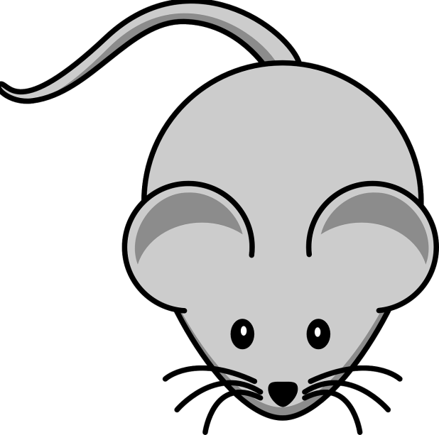

ĆWICZENIE APARATU ARTYKULACYJNEGO

'Mysie porządki'

To jest myszka (język) i jej domek (buzia; jama ustna). Gdy tylko zaświeciło słońce, myszka wyszła przed domek (wysuń język jak najdalej na brodę), rozejrzała się dookoła (zrób kółko językiem – najpierw w jedną, potem w drugą stronę), spojrzała w prawo, a potem w lewo (język dotyka prawego i lewego kącika ust). Postanowiła wrócić do domu i zrobić w nim porządki.

Najpierw umyła sufit (język dotyka podniebienia), potem zamiatała podłogę (język wykonuje ruchy na dnie jamy ustnej), wytarła kurze z mebli (język myje wewnętrzną stronę zębów), umyła okna, najpierw jedno, (wypychamy językiem policzek), potem umyła drugie (wypychamy językiem drugi policzek). Na koniec wyciągnęła odkurzacz i odkurzyła dywanik (język zwija się w rurkę). Ponieważ odkurzacz nie wyczyścił dokładnie dywanika, myszka wzięła trzepaczkę i wytrzepała dywanik (kląskanie językiem). Teraz myszka postanowiła coś zjeść. Nałożyła na miseczkę (język układamy w miseczkę) pyszną sałatkę, a ponieważ była głodna, jedząc, mlaskała (mlaskanie językiem). Następnie myszka poszła na dwór. Była zmęczona, więc przeciągała się ziewając (przeciąganie się, jak po przebudzeniu; szerokie otwieranie ust – ziewanie). Chciała się jeszcze bardziej zrelaksować, oddychała głęboko, wdychając świeże powietrze (wciąganie powietrza nosem; wydychanie ustami – kilka razy; powoli). Potem myszka wróciła do domu, żeby się zdrzemnąć.

Źródło:https://instytutlogopedyczny.pl/gabinet/skarbnica-wiedzy/cwiczenia-logopedyczne.html

ĆWICZENIE PERCEPCJI WZROKOWEJ I KONCENTRACJI UWAGI

Przyjrzyj się uważnie i pomóż myszce dotrzeć do serka.

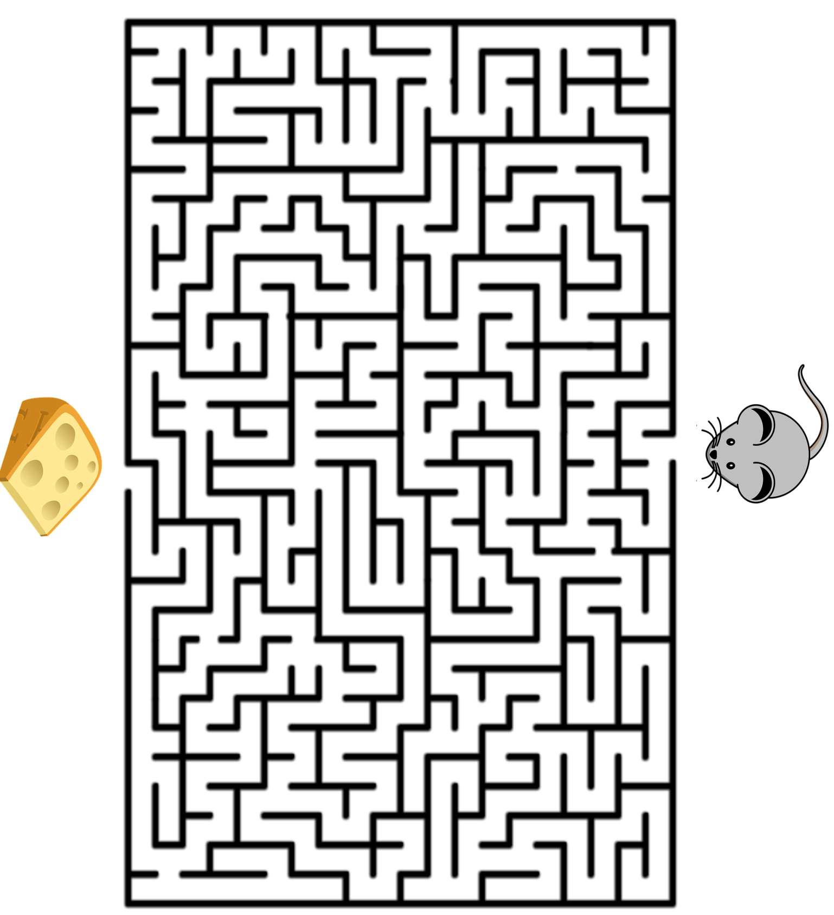

GRA TYPU MEMO

Obrazki drukujemy podwójnie i rozcinamy. Układamy na stole obrazkami do dołu. Pierwsza osoba podnosi dwa obrazki, jeżeli trafi na dwa takie same - układa parę obok siebie i kontynujje wybieranie. Jeśli wybrane obrazki są różne , gracz odkłada je na miejsce. Gra toczy się do wyczerpania obrazków. Wygrywa osoba, która zgromadzi więcej par.

